المدرسة الابتدائية
ابن خلدون
2015/2016
الاسم واللّقب:........................................ |  |  | السّنة السّادسة 'ج'
العدد المسند من 20:
المعيار  مع2  0.5 1  1.5 2  2.5 3 | السّند1  بنادي العلوم بمدرستنا حدّثنا المشرف عن الدّم والجراثيم والتغذية قصد إنشاء صفحة على موقع التّواصل الاجتماعي عنوانها عالم الطّفل الملكـ فكان تأثيثها على النّحو التّالي.  أصل بسهم لأدلّ على نوع التّلقيح.  التلقيح ضد الشلل التّجّرع  التلقيح ضد السّل الكشط  التلقيح ضد الخنّاق الحقن  الأمصال تقضي على الجراثيم  المضادات الحيوية تساعد على مقاومة الجراثيم  التّلاقيح تقي الجسم من الجراثيم

مع1  0  1  2  3 | أكمل بالمفردة المناسبة. تطهير جرح- التّعفن الجرثومي - البلعمة  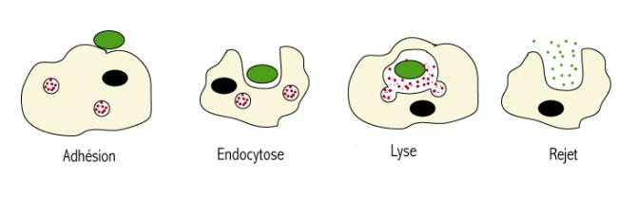  مراحل ...............................  مراحل  ...............................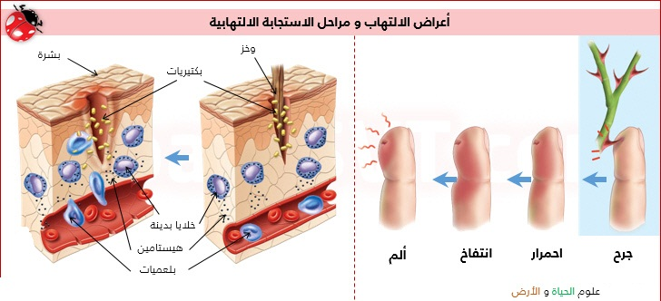  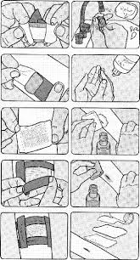  مراحل …………………….
مع2أ  0.5 1  1.5 2  2.5 3 | استند إلى التعريف لتحدّد المطلوب في كلّ مرّة.  .......................... نقل الفضلات والأغذية.  ........................... توقف النّزيف.  كريات ................ تنقل الغازات التّنفسية  كريات................... تقاوم الجراثيم.  ......................... مضادات جاهزة.  ........................ الخطّ الدّفاعي الأوّل.

مع1أ  0  0.5 1  1.5 2  2.5 3 | أضع الحرف المناسب أمام الرقم.  الرقم الإفادة1 الحرف الإفادة 2  1 الهزال أ الخمول وقلّة النّشاط  2 الأسقربوط ب انتفاخ اللّثة ونزف الدّم  3 الكساح ج ليونة العظام وتأخّر ظهور الأسنان  4 السّمنة د ضخامة الجسم  5 فقر الدّم ه اصفرار الوجه و شحوبه.  6 السّكري و عدم التئام الجروح بسرعة.  1 . 2 . 3 .  4 . 5 . 6 .
مع2ب  0  0.5 1  1.5 2  2.5 3 | أصنّف في الجدول التّالي.  الزلاليات الحيوانية والنّباتية- النشويات والدّهنيات- الفيتامينات المتأتية من الخضر والغلال.  أغذية النّمو أغذية الطّاقة أغذية الوقاية  .............................. .............................. .............................. ........................... ........................... ........................... ........................... ........................... ...........................  يحتاجها يحتاجها يحتاجها  ①جدّي عمره 8 عقود ② الرياضيّ  ③ تلميذ بقسم التّحضيري  أكتب رقم المستفيد من نوعية الأغذية.
مع1ب  0  0.5  1  1.5 | هذا رسم لقطرة دم مجهرية.  أسمّي الأجزاء :كريات بيضاء- كريات حمراء- بلازما.  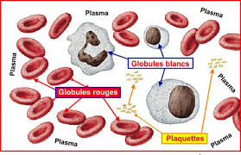
مع3  0  1  2  3  4  5 | أصلح الخطاء التي تسرّبت إلى الإفادات التّالية.  النشويات مركّبات غذائية واقية للجسم.  ............. مركّبات غذائية واقية للجسم.  ينتفخ مكان الإصابة بجرح لتقلّص الشعيرات الدّموية.  ينتفخ مكان الإصابة بجرح ........... الشعيرات الدّموية.  بالتّطهير يتمّ عزل الجرح عن المحيط الخارجي.  بــــ............... يتمّ عزل الجرح عن المحيط الخارجي.  الأدمة هي مهاجمة الكريات البيضاء للجراثيم.  ........ هي مهاجمة الكريات البيضاء للجراثيم.  يتمّ التّصدّي لمرض الكزاز بتلقّي مضاد.  يتمّ التّصدّي لمرض الكزاز بتلقّي ............

 | معايير الحدّ الأدنى |  |  |  |  |  |  |  |  |  | معيار التّميّز
 | مع2 |  | مع1 | مع2أ |  | مع1 |  | مع1أ |  | مع1ب | مع3
دون الحدّ الأدنى | 0 |  | 0 | 0 |  | 0 |  | 0 |  | 0 | 0
 | 0.5 | 1 | 0.5 | 0.5 | 1 | 0.5 | 1 | 0.5 | 1 | 0.5
الحدّ الأدنى | 1.5 | 2 | 1 | 1.5 | 2 | 1.5 | 2 | 1.5 | 2 | 1 | 1 |  | 2
الأدنى الأقصى | 2.5 | 3 | 1.5 | 2.5 | 3 | 2.5 | 3 | 2.5 | 3 | 1.5 | 3 | 4 |  | 5

20

